Java Web开发

实验七

作业报告

学 院 | 计算机
所在系 班 级 | 2017软件工程系9班
学 号 姓 名 | 04172012 陈国斌
指 导 教 师 | 郭晓燕
完 成 时 间 | 2018年4月15

实验题目
1、页面输入收入，得到相应的缴纳税收
要求：Jsp提交收入，显示结果（可一个页面也可两个页面）。编写一个JavaBean计算税收，并在JSP页面输出结果
计算方法：全月应纳税所得额＝月收入－1600元
级数 全月应纳税所得额 税率% 速算扣除法(元) 1 dr <=500 5 0
2 500 <dr<=3000 10 25
3 3000 < dr <=5000 15 125
4 5000 < dr <=20000 20 375
5 20,000 < dr <=40000 25 1375
6 40,000 < dr <=60,000 30 3375
7 60,000 < dr <=80,000 35 6375 8 80,000 < dr <=100,000 40 10375 9 dr >100,000元 45 15375
如：月收入3000，则（3000-1600）*10%-25=115，因为3000-1600大于500小于2000，所以按10%计算后再扣除速算的部分

分析与设计
设计一个Tax类，一个index.jsp输入页面，；设计一个Calculate.java显示结果。

关键源码（部分）
Tax.java
package cc.openhome;

public class Tax {
private double salary;
private double value;

public Tax(){

}
public double getSalary() {
return salary;
}

public void setSalary(double salary) {
this.salary = salary;
}

public double getValue() {
if(salary<=2100){
value=(salary-1600)*0.05;
return value;
}
else if(2100<salary&&salary<4600){
value=(salary-1600)*0.1-25;
return value;
}
else if(4600<salary&&salary<6600){
value=(salary-1600)*0.15-125;
return value;
}
else if(6600<salary&&salary<21600){
value=(salary-1600)*0.2-375;
return value;
}
else if(21600<salary&&salary<41600){
value=(salary-1600)*0.25-1375;
return value;
}
else if(41600<salary&&salary<61600){
value=(salary-1600)*0.3-3375;
return value;
}
else if(61600<salary&&salary<81600){
value=(salary-1600)*0.35-6375;
return value;
}
else if(81600<salary&&salary<101600){
value=(salary-1600)*0.4-10375;
return value;
}
else{
value=(salary-1600)*0.45-15375;
return value;
}
}

public void setValue(double value) {
this.value = value;
}
}
index.jsp
<%@ page language="java" import="java.util.*" pageEncoding="utf-8"%>
<jsp:useBean id="controler" class="cc.openhome.Tax" scope="request"/>
<jsp:setProperty property="*" name="Tax"/>
<!DOCTYPE HTML PUBLIC "-//W3C//DTD HTML 4.01 Transitional//EN">
<html>
<head>
<meta http-equiv="Content-Type" content="text/html;charset=utf-8">
<title>全月应纳税所得额</title>
</head>

<body>
<form action="calculate.view" method="post">
月收入:<input type="text" name="salary"><br>
<input type="submit" value="提交"> <br>
</form>
</body>
</html>
Calculate.java
public void doPost(HttpServletRequest request, HttpServletResponse response)
throws ServletException, IOException {
response.setContentType("text/html;charset=UTF-8");
PrintWriter out = response.getWriter();
Tax obj=new Tax();
request.setAttribute("object",obj);

double value=Double.parseDouble(request.getParameter("salary"));
obj.setSalary(value);
obj.getValue();
out.println("<!DOCTYPE HTML PUBLIC \"-//W3C//DTD HTML 4.01 Transitional//EN\">");
out.println("<HTML>");
out.println(" <HEAD><TITLE>全月应纳税所得额</TITLE></HEAD>");
out.println(" <BODY>");
out.println("应纳税："+obj.getValue());
out.println(" </BODY>");
out.println("</HTML>");
}
}

四、运行效果图

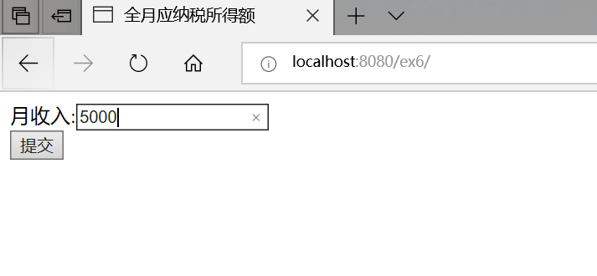

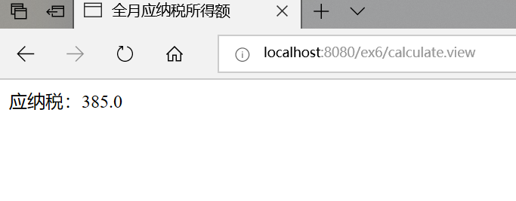

收获与问题
在实验过程中，一开始因为不熟悉Javabean的使用造成编译异常，后经查资料解决了问题。

